РОССИЙСКАЯ ФЕДЕРАЦИЯ
КУРСКАЯ ОБЛАСТЬ МЕДВЕНСКИЙ РАЙОН

СОБРАНИЕ ДЕПУТАТОВ
АМОСОВСКОГО СЕЛЬСОВЕТА

РЕШЕНИЕ

от 28.04.2017 года № 78/414

Об утверждении схемы общетерриториального десятимандатного избирательного округа по выборам депутатов Собрания депутатов Амосовского сельсовета Медвенского района Курской области

В соответствии с пунктами 2, 7 статьи 18 Федерального закона «Об основных гарантиях избирательных прав и права на участие в референдуме граждан Российской Федерации» и частями 2, 7 статьи 19 Закона Курской области «Кодекс Курской области о выборах и референдумах», Собрание депутатов Амосовского сельсовета Медвенского района Курской области
РЕШИЛО:
1.Утвердить прилагаемую схему образования общетерриториального десятимандатного избирательного округа по выборам депутатов Собрания депутатов Амосовского сельсовета Медвенского района Курской области.
2.Обнародовать схему образования общетерриториального десятимандатного избирательного округа по выборам депутатов Собрания депутатов Амосовского сельсовета Медвенского района Курской области, включая ее графическое изображение на определенных решением представительного органа информационных стендах и разместить на официальном сайте муниципального образования в сети Интернет.
3.Контроль за выполнением настоящего решения возложить на главу Амосовского сельсовета Иванову Т.В.

Председатель Собрания депутатов Амосовского
сельсовета Медвенского района О.М. Горякина

Глава Амосовского сельсовета
Медвенского района Т.В. Иванова

УТВЕРЖДЕНА
решением Собрания депутатов Амосовского сельсовета
Медвенского района
от 28.04.2017 года № 78/414

ГРАФИЧЕСКОЕ ИЗОБРАЖЕНИЕ СХЕМЫ
образования общетерриториального десятимандатного избирательного округа по выборам депутатов Собрания депутатов Амосовского сельсовета
Медвенского района Курской области

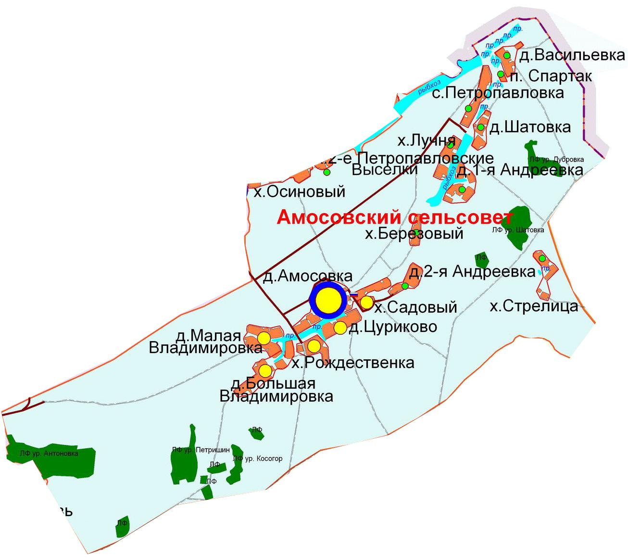

УТВЕРЖДЕНА
решением Собрания депутатов Амосовского сельсовета
Медвенского района
от 28.04.2017 года № 78/414

СХЕМА
многомандатного избирательного округа по выборам депутатов
Собрания депутатов Амосовского сельсовета
Медвенского района Курской области
Амосовский общетерриториальный десятимандатный избирательный округ
Место нахождения Избирательной комиссии муниципального образования «Амосовский сельсовет», на которую возложены полномочия окружной избирательной комиссии - Курская область, Медвенского района, д. Амосовка.
Границы Амосовского общетерриториального десятимандатного избирательного округа:
село Петропавловка;
деревни: Амосовка, Первая Андреевка, Вторая Андреевка, Большая Владимировка, Васильевка, Малая Владимировка, Цуриково, Шатовка;
хутора: Березовый, Вторые Петропавловские Выселки, Лучня, Осиновый, Рождественка, Садовый, Стрелица;
поселок Спартак.

